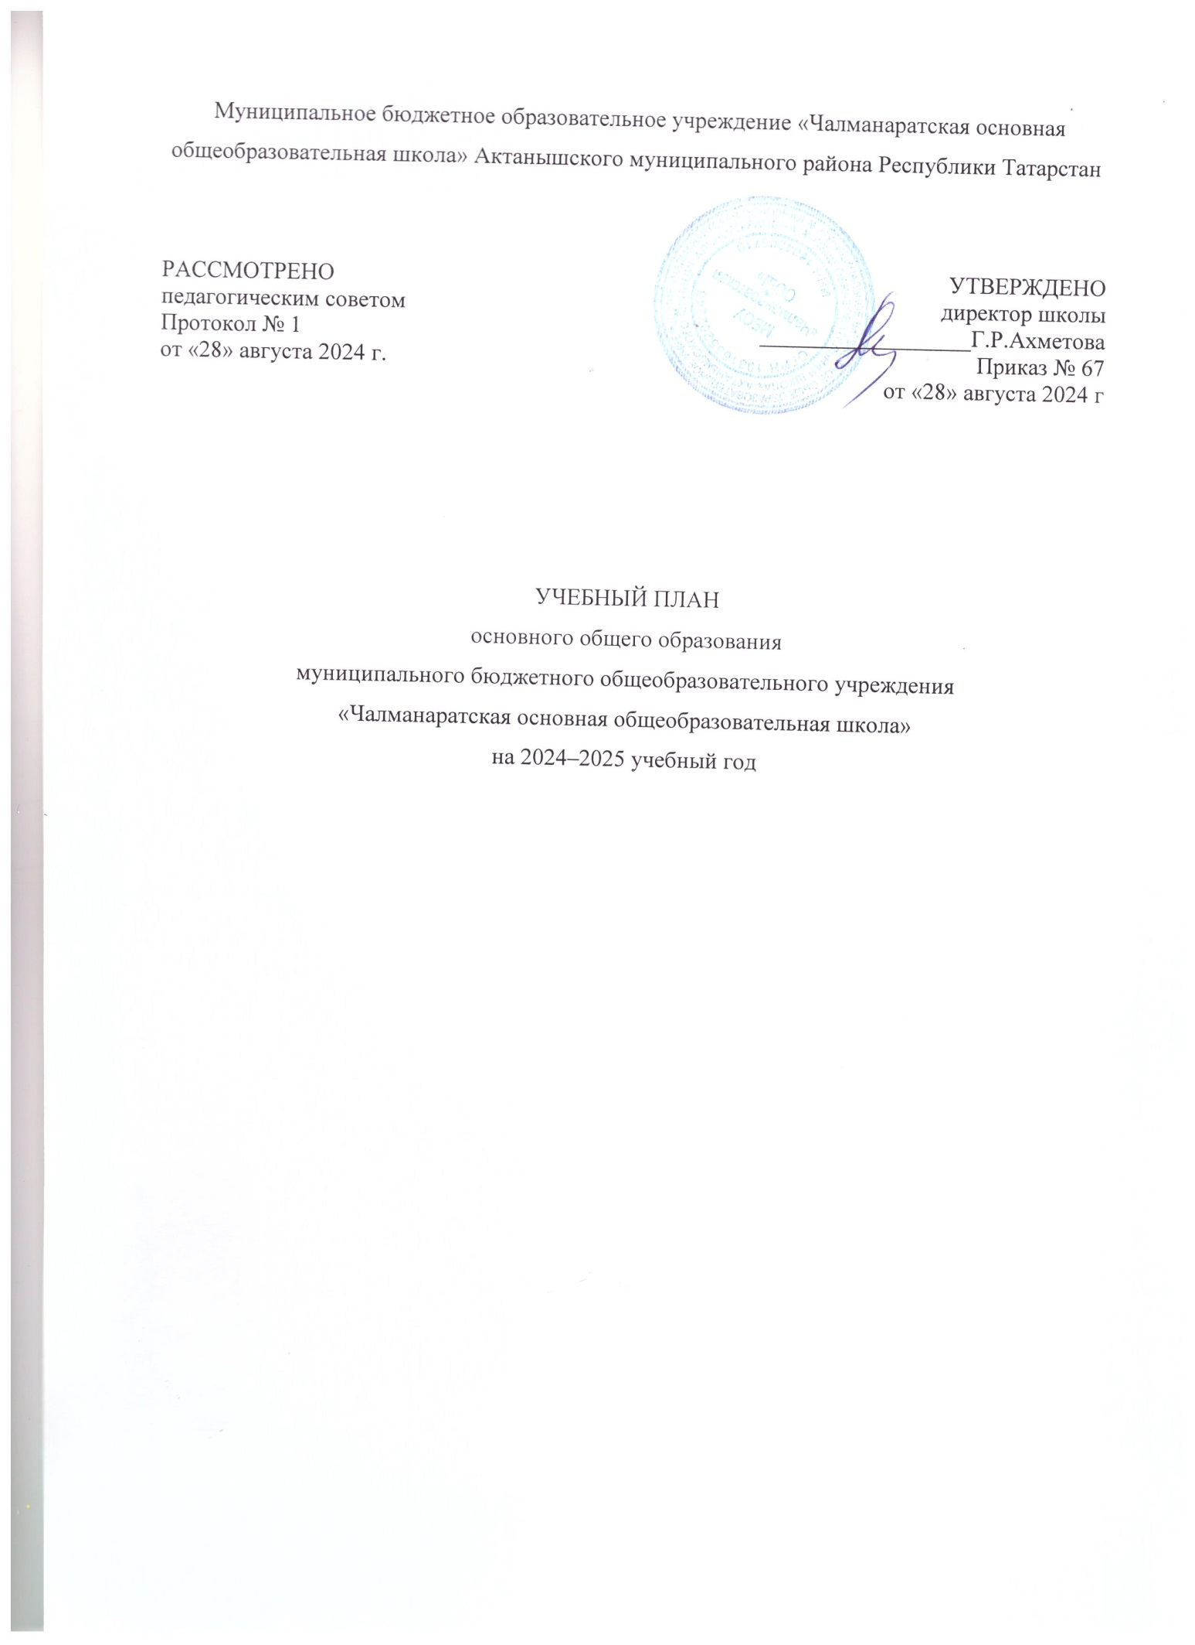

ПОЯСНИТЕЛЬНАЯ ЗАПИСКА

Учебный план основного общего образования муниципальное бюджетное образовательное учреждение «Чалманаратская основная общеобразовательная школа» Актанышского муниципального района Республики Татарстан (далее - учебный план) для 5-9 классов, реализующих основную образовательную программу основного общего образования, соответствующую ФГОС ООО (приказ Министерства просвещения Российской Федерации от 31.05.2021 № 287 «Об утверждении федерального государственного образовательного стандарта основного общего образования»), фиксирует общий объём нагрузки, максимальный объём аудиторной нагрузки обучающихся, состав и структуру предметных областей, распределяет учебное время, отводимое на их освоение по классам и учебным предметам.
Учебный план является частью образовательной программы муниципального бюджетного образовательного учреждения «Чалманаратская основная общеобразовательная школа» Актанышского муниципального района Республики Татарстан, разработанной в соответствии с ФГОС основного общего образования, с учетом Федеральной образовательной программой основного общего образования, и обеспечивает выполнение санитарно-эпидемиологических требований СП 2.4.3648-20 и гигиенических нормативов и требований СанПиН 1.2.3685-21.
Учебный год в муниципальном бюджетном образовательном учреждении «Чалманаратская основная общеобразовательная школа» Актанышского муниципального района Республики Татарстан начинается 02.09.2024 и заканчивается 26.05.2025.
Продолжительность учебного года в 5-9 классах составляет 34 учебные недели.
Учебные занятия для учащихся 5-9 классов проводятся по 6-ти дневной учебной неделе.
Максимальный объем аудиторной нагрузки обучающихся в неделю составляет в 5 классе – 32 часа, в 6 классе – 33 часа, в 7 классе – 35 часов, в 8-9 классах – 36 часов.
Учебный план состоит из двух частей — обязательной части и части, формируемой участниками образовательных отношений. Обязательная часть учебного плана определяет состав учебных предметов обязательных предметных областей.
«Математика» предметной области «Математика и информатика» включает в себя следующие учебные курсы: курс «Математика» в 5-6 классах, в 7-9 классах учебные курсы «Алгебра», «Геометрия», «Вероятность и статистика» (достижения обучающихся планируемых результатов освоения программы основного общего образования по учебному предмету «Математика» в рамках государственной итоговой аттестации включает результаты освоения рабочих программ учебных курсов «Алгебра», «Геометрия», «Вероятность и статистика»).

В учебном плане 5-9 классах с обучением родного языка обеспечивает преподавание и изучения государственного языка Российской Федерации, а также возможность преподавания и изучения родного языка из числа народов Российской Федерации на основании заявлений родителей (законных представителей) несовершеннолетних обучающихся. На данные учебные предметы отводится по 3 часа в неделю на «Родной язык и (или) государственный язык республики Российской Федерации (татарский) и «Родная литература (татарский)» 1 час в неделю в 5-9 классах.
Обязательная предметная область учебного плана «Основы духовно-нравственной культуры народов России» включает учебный курс «Основы духовно-нравственной культуры народов России», введенный на основании заявлений родителей (законных представителей) обучающихся. Учебный предмет «Основы духовно-нравственной культуры народов России» преподается в 5,6 классах.
За счет части, формируемой участникам образовательных отношений, выделяется:
- на предмет «Русский язык» по запросу родителей (законных представителей) 1 час в неделю в 7,8 классах
- - на предмет «Иностранный язык» по запросу родителей (законных представителей) 1 час в неделю в 5 классе

Часть учебного плана, формируемая участниками образовательных отношений, обеспечивает реализацию индивидуальных потребностей обучающихся. Время, отводимое на данную часть учебного плана внутри максимально допустимой недельной нагрузки обучающихся, может быть использовано: на проведение учебных занятий, обеспечивающих различные интересы обучающихся
В муниципальном бюджетном образовательном учреждении «Чалманаратская основная общеобразовательная школа» Актанышского муниципального района Республики Татарстан языком обучения является татарский язык.
По заявлению родителей (законных представителей) несовершеннолетних обучающихся осуществляется изучение родного языка и родной литературы из числа языков народов РФ, государственных языков республик РФ.
При изучении предметов технологии осуществляется деление учащихся на подгруппы.
Промежуточная аттестация – процедура, проводимая с целью оценки качества освоения обучающимися части содержания (четвертное оценивание) или всего объема учебной дисциплины за учебный год (годовое оценивание).
Промежуточная/годовая аттестация обучающихся за четверть осуществляется в соответствии с календарным учебным графиком.
Все предметы обязательной части учебного плана оцениваются по четвертям. Предметы из части, формируемой участниками образовательных отношений, являются отметочными и оцениваются по пятибальной шкале по итогам четверти.
Промежуточная аттестация проходит на последней учебной неделе четверти. Формы и порядок проведения промежуточной аттестации определяются «Положением о формах, периодичности и порядке текущего контроля успеваемости и промежуточной аттестации обучающихся муниципального бюджетного образовательного учреждения «Чалманаратская основная общеобразовательная школа» Актанышского муниципального района Республики Татарстан.
Освоение основной образовательной программ основного общего образования завершается итоговой аттестацией.
Нормативный срок освоения основной образовательной программы основного общего образования составляет 5 лет.

Промежуточная аттестация
Проведение промежуточной аттестации в 5-9-х классах

Промежуточная аттестация во 5 - 9 классах проводится с 21 апреля по 17 мая 2025 года без прекращения общеобразовательного процесса в виде итоговых работ согласно «Положению о формах, периодичности, порядке текущего контроля успеваемости, промежуточной аттестации и переводе обучающихся в следующий класс» и плану промежуточной аттестации МБОУ «Чалманаратская ООШ» АМР РТ.
Формы проведения итоговых работ на промежуточной аттестации:

№ | Предметы | 5 | 7 | 8 | 9
1 | Русский язык | КД / ВГО | КД / ВГО | КД / ВГО | ОГЭ/ ВГО
2 | Литература | Т/ВГО | Т/ ВГО | Т/ ВГО | Т/ВГО
3 | Родной язык | ДГЗ/ВГО | КР/ ВГО | КР/ВГО | КР/ВГО
4 | Родная литература | КР/ВГО | КР/ ВГО | КР/ ВГО | Т/ВГО
5 | Английский язык | КР/ВГО | КР /ВГО | КР /ВГО | КР/ВГО
6 | Математика | КР/ВГО | КР/ ВГО | ТКР/ ВГО | ОГЭ/ ВГО
7 | Алгебра |  | КР/ВГО | ТКР/ВГО | ТКР/ВГО
8 | Геометрия |  | КР/ВГО | ТКР/ВГО | ТКР/ВГО
9 | Вероятность и статистика |  | КР/ВГО | ТКР/ВГО | ТКР/ВГО
10 | Информатика |  | КР/ ВГО | Т/ ВГО | Т/ВГО
11 | История | Т/ВГО | Т/ВГО | Т/ВГО | Т/ВГО
12 | Обществознание |  | Т/ВГО | Т/ВГО | Т/ВГО
13 | География | Т/ВГО | Т/ВГО | Т/ВГО | Т/ВГО
14 | Физика |  | КР/ВГО | Т/ВГО | Т/ВГО
15 | Химия |  |  | Т/ВГО | Т/ВГО
16 | Биология |  | ТКР/ ВГО | ТКР/ВГО | Т/ВГО
17 | Искусство (ИЗО) | ТР/ВГО | ТР/ВГО
18 | Искусство (Музыка) | Т/ВГО | Т/ВГО | Т/ВГО
19 | Технология | Т/ВГО | Т/ВГО | Т/ВГО
20 | ОБЖ |  | Т/ВГО | Т /ВГО | Т/ВГО
21 | Физкультура | Норм/ВГО | Норм/ВГО | Норм/ВГО | Норм/ВГО
22 | ОДНКНР | ЗП/ВГО

Условные сокращения:

КР – контрольная работа  ПНОЧ – проверка навыков осознанного чтения  ВГО – выставление годовой отметки  ТКР – тестовая контрольная работа  Т – тестирование | Д ГЗ – диктант с грамматическим заданием  ЗП - защита проекта  норм. – сдача нормативов ГТО  ТР – творческая работа (сочинение, изложение)  зач. - зачет

УЧЕБНЫЙ ПЛАН

Предметная область | Учебный предмет | Количество часов в неделю
Предметная область | Учебный предмет | 5 | 6 | 7 | 8 | 9
Обязательная часть
Русский язык и литература | Русский язык | 5 | 6 | 4 | 3 | 3
Русский язык и литература | Литература | 3 | 3 | 2 | 2 | 3
Родной язык и родная литература | Родной язык и (или) государственный язык республики Российской Федерации | 3 | 3 | 3 | 3 | 3
Родной язык и родная литература | Родная литература | 1 | 1 | 1 | 1 | 1
Иностранные языки | Иностранный язык | 3 | 3 | 3 | 3 | 3
Математика и информатика | Математика | 5 | 5 | 0 | 0 | 0
Математика и информатика | Алгебра | 0 | 0 | 3 | 3 | 3
Математика и информатика | Геометрия | 0 | 0 | 2 | 2 | 2
Математика и информатика | Вероятность и статистика | 0 | 0 | 1 | 1 | 1
Математика и информатика | Информатика | 0 | 0 | 1 | 1 | 1
Общественно-научные предметы | История | 2 | 2 | 2 | 2 | 2
Общественно-научные предметы | Обществознание | 0 | 1 | 1 | 1 | 1
Общественно-научные предметы | География | 1 | 1 | 2 | 2 | 2
Естественно-научные предметы | Физика | 0 | 0 | 2 | 2 | 3
Естественно-научные предметы | Химия | 0 | 0 | 0 | 2 | 2
Естественно-научные предметы | Биология | 1 | 1 | 1 | 2 | 2
Искусство | Изобразительное искусство | 1 | 1 | 1 | 0 | 0
Искусство | Музыка | 1 | 1 | 1 | 1 | 0
Технология | Технология | 2 | 2 | 2 | 1 | 1
Физическая культура и основы безопасности жизнедеятельности | Физическая культура | 2 | 2 | 2 | 2 | 2
Физическая культура и основы безопасности жизнедеятельности | Основы безопасности жизнедеятельности | 0 | 0 | 0 | 1 | 1
Основы духовно-нравственной культуры народов России | Основы духовно-нравственной культуры народов России | 1 | 1 | 0 | 0 | 0
Итого |  | 31 | 33 | 34 | 35 | 36
Часть, формируемая участниками образовательных отношений
Наименование учебного курса
Русский язык |  | 0 | 0 | 1 | 1 | 0
Иностранный (английский) язык |  | 1 | 0 | 0 | 0 | 0
Итого |  | 1 | 0 | 1 | 1 | 0
ИТОГО недельная нагрузка |  | 32 | 33 | 35 | 36 | 36
Количество учебных недель |  | 34 | 34 | 34 | 34 | 34
Всего часов в год |  | 1088 | 1122 | 1190 | 1224 | 1224

План внеурочной деятельности (недельный)
Муниципальное бюджетное образовательное учреждение «Кузякинская основная общеобразовательная школа» Актанышского муниципального района Республики Татарстан
Учебные курсы

Учебные курсы | 5 | 7 | 8 | 9
Разговоры о важном | 1 | 1 | 1 | 1
Россия - мои горизонты | 1 | 1 | 1 | 1
Функциональная грамотность: учимся для жизни | 1 | 1 | 1 | 1
Проектно-исследовательская деятельность: гуманитарное направление | 1 | 1 | 1 | 1
Биология. Проектно-исследовательская деятельность | 1 | 1 | 1 | 1
Музыкальный театр | 1 | 1 | 1 | 1
Основы программирования (5-6 кл) | 1
Основы программирования Python (7-9) |  | 1 | 1 | 1
Спортивные игры | 1 | 1 | 1 | 1
Памятные места моего края | 1 | 1 | 1 | 1
Шахматы | 1 | 1 | 1 | 1
ИТОГО недельная нагрузка | 10 | 10 | 10 | 10

